实验三 高级查询

实验目的
- 掌握SQL的高级查询的使用方法，如分组统计、嵌套查询、集合查询、基于派生表的查询等等。

实验内容

掌握SQL高级查询使用方法
- 分组统计。
- 嵌套查询，包括IN查询、EXISTS查询。
- 集合查询。
- 基于派生表的查询

实验要求
- 深入复习教材第三章SQL有关高级查询语句。
- 根据书上的例子，针对TPCH数据库模式设计分组统计查询、嵌套查询（IN、EXISTS）语句和集合查询语句，每种类型的基本查询至少要设计一个查询，描述清楚查询要求，运行你所设计的查询语句，并截图相应的实验结果，每幅截图并要有较为详细的描述。也可以按照附2所列示例查询做实验。
- 实验步骤和实验总结中要详细描述实验过程中出现的问题、原因和解决方法。

实验步骤

掌握SQL高级查询使用方法
- 不带分组过滤条件的分组统计查询。

--（1）不带分组过滤条件的分组统计查询。
SELECT O_CUSTKEY, SUM(O_TOTALPRICE) AS TOTAL_ORDER_AMOUNT
FROM ORDERS
GROUP BY O_CUSTKEY;
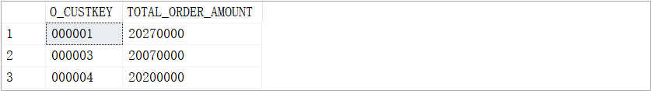

- 带分组过滤条件的分组统计查询。

--（2）带分组过滤条件的分组统计查询。
SELECT O_CUSTKEY, C_NAME, AVG(O_TOTALPRICE) AS AVG_ORDER_AMOUNT
FROM ORDERS
JOIN CUSTOMER ON ORDERS.O_CUSTKEY = CUSTOMER.C_CUSTKEY
GROUP BY O_CUSTKEY, C_NAME
HAVING AVG(O_TOTALPRICE) > 1000;
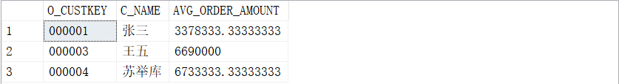

- IN嵌套查询。

--（3）IN嵌套查询。
SELECT DISTINCT C_CUSTKEY, C_NAME
FROM CUSTOMER
WHERE C_CUSTKEY IN (
SELECT O_CUSTKEY
FROM ORDERS
WHERE O_ORDERKEY IN (
SELECT L_ORDERKEY
FROM LINEITEM
WHERE L_PARTKEY IN (
SELECT P_PARTKEY
FROM PART
WHERE P_MFGR = '海大'
AND P_NAME = '船舶模拟驾驶舱'
)
)
);

- 单层EXISTS嵌套查询。

--（4）单层EXISTS嵌套查询。
SELECT C_CUSTKEY, C_NAME
FROM CUSTOMER C
WHERE NOT EXISTS (
SELECT 1
FROM ORDERS O
JOIN LINEITEM LI ON O.O_ORDERKEY = LI.L_ORDERKEY
JOIN PART P ON LI.L_PARTKEY = P.P_PARTKEY
WHERE O.O_CUSTKEY = C.C_CUSTKEY
AND P.P_MFGR = '海大'
AND P.P_NAME = '船舶模拟驾驶舱'
);
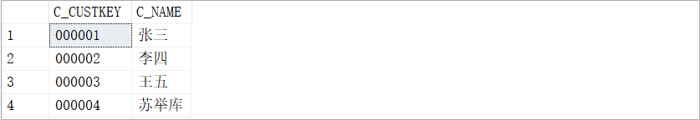

- 双层EXISTS嵌套查询。

--（5）双层EXISTS嵌套查询。
SELECT DISTINCT C_NAME
FROM CUSTOMER C1
WHERE NOT EXISTS (
SELECT P_PARTKEY
FROM PART P
WHERE NOT EXISTS (
SELECT 1
FROM ORDERS O
JOIN LINEITEM LI ON O.O_ORDERKEY = LI.L_ORDERKEY
WHERE O.O_CUSTKEY = C1.C_CUSTKEY
AND LI.L_PARTKEY = P.P_PARTKEY
)
AND P.P_PARTKEY IN (
SELECT LI.L_PARTKEY
FROM ORDERS O
JOIN LINEITEM LI ON O.O_ORDERKEY = LI.L_ORDERKEY
JOIN CUSTOMER C2 ON O.O_CUSTKEY = C2.C_CUSTKEY
WHERE C2.C_NAME = '李四'
)
);
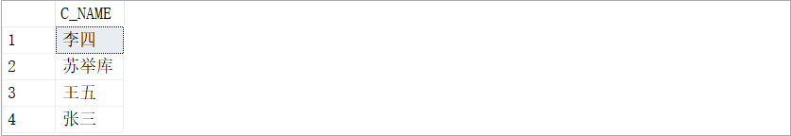

- 集合查询(交、并、差各设计一个)。

--（6）集合查询(交、并、差各设计一个)。
--交集
SELECT P.P_PARTKEY, P.P_NAME
FROM PART P
JOIN LINEITEM LI ON P.P_PARTKEY = LI.L_PARTKEY
JOIN ORDERS O ON LI.L_ORDERKEY = O.O_ORDERKEY
JOIN CUSTOMER C ON O.O_CUSTKEY = C.C_CUSTKEY
WHERE C.C_NAME = '张三'
INTERSECT
SELECT P.P_PARTKEY, P.P_NAME
FROM PART P
JOIN LINEITEM LI ON P.P_PARTKEY = LI.L_PARTKEY
JOIN ORDERS O ON LI.L_ORDERKEY = O.O_ORDERKEY
JOIN CUSTOMER C ON O.O_CUSTKEY = C.C_CUSTKEY
WHERE C.C_NAME = '张三';
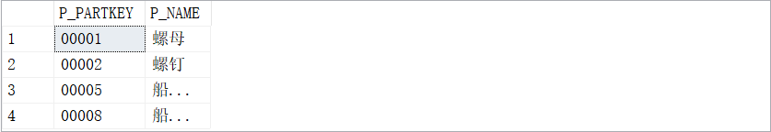
--并集
SELECT P.P_PARTKEY, P.P_NAME
FROM PART P
JOIN LINEITEM LI ON P.P_PARTKEY = LI.L_PARTKEY
JOIN ORDERS O ON LI.L_ORDERKEY = O.O_ORDERKEY
JOIN CUSTOMER C ON O.O_CUSTKEY = C.C_CUSTKEY
WHERE C.C_NAME = '张三'
INTERSECT
SELECT P.P_PARTKEY, P.P_NAME
FROM PART P
JOIN LINEITEM LI ON P.P_PARTKEY = LI.L_PARTKEY
JOIN ORDERS O ON LI.L_ORDERKEY = O.O_ORDERKEY
JOIN CUSTOMER C ON O.O_CUSTKEY = C.C_CUSTKEY
WHERE C.C_NAME = '张三';
--差集
SELECT P.P_PARTKEY, P.P_NAME
FROM PART P
JOIN LINEITEM LI ON P.P_PARTKEY = LI.L_PARTKEY
JOIN ORDERS O ON LI.L_ORDERKEY = O.O_ORDERKEY
JOIN CUSTOMER C ON O.O_CUSTKEY = C.C_CUSTKEY
WHERE C.C_NAME = '张三'
EXCEPT
SELECT P.P_PARTKEY, P.P_NAME
FROM PART P
JOIN LINEITEM LI ON P.P_PARTKEY = LI.L_PARTKEY
JOIN ORDERS O ON LI.L_ORDERKEY = O.O_ORDERKEY
JOIN CUSTOMER C ON O.O_CUSTKEY = C.C_CUSTKEY
WHERE C.C_NAME = '李四';

- FROM 子句中的嵌套查询

--（7）FROM 子句中的嵌套查询
SELECT C.*
FROM (
SELECT O_CUSTKEY, AVG(O_TOTALPRICE) AS AVG_ORDER_PRICE
FROM ORDERS
GROUP BY O_CUSTKEY
HAVING AVG(O_TOTALPRICE) > 10000
) AS T
JOIN CUSTOMER C ON T.O_CUSTKEY = C.C_CUSTKEY
JOIN NATION N ON C.C_NATIONKEY = N.N_NATIONKEY
WHERE N.N_NAME = '中国';

总结与体会

实验中出现的问题及其解决方案
问题一：
在进行双层EXISTS嵌套查询时，查询结果不符合预期，无法正确过滤出符合条件的顾客姓名。
解决方案：
1、确保内层子查询和外层子查询返回的结果集都是正确的。
2、检查条件是否正确，尤其是涉及到嵌套查询的条件是否正确匹配。
3、逐步调试查询，可以尝试分别运行内层子查询和外层子查询，检查它们各自的结果是否符合预期。

问题二：
在集合查询中，交集、并集、差集的使用不当，导致结果不正确或者为空。
解决方案：
仔细检查集合查询的语法，确保每个子查询返回的结果集是可比较的，并且使用正确的集合操作符（INTERSECT、UNION、EXCEPT）。可以通过分别执行子查询和检查子查询结果，然后再进行集合操作来排查问题。

问题三：
在使用JOIN时，连接条件不正确或者连接的表不完整，导致无法获取预期的结果。
解决方案：
仔细检查JOIN语句中的连接条件，确保连接的是正确的表，并且连接条件能够满足查询需求。可以通过输出JOIN之后的中间结果来确认连接是否正确，然后再进行后续的操作。

总结
本次实验涉及了SQL的高级查询技巧，包括分组统计、嵌套查询、集合查询和基于派生表的查询。通过设计和运行多个查询语句，我加深了对这些技术的理解和掌握。在实验过程中，我遇到了一些挑战，但通过仔细分析问题并尝试不同的解决方案，最终成功地完成了实验任务。

体会
本次实验让我进一步熟悉了SQL高级查询技巧，这些技巧对于处理复杂的数据库查询非常有用。通过设计和运行多种类型的查询语句，我提升了自己的SQL编程能力，并加深了对数据库操作的理解。在解决实验中遇到的问题时，我学会了如何分析和解决SQL查询中的错误，这对于我今后在数据库相关工作中的实践将大有裨益。
附1：高级SQL查询

- 不带分组过滤条件的分组统计查询。
统计每个顾客订购金额。

- 带分组过滤条件的分组统计查询。
查询平均每个订单金额超过1000元的顾客编号及其姓名。

- IN嵌套查询。
查询订购了“海大”制造的“船舶模拟驾驶舱”的顾客。

- 单层EXISTS嵌套查询。
查询没有购买过“海大”制造的“船舶模拟驾驶舱”的顾客。

- 双层EXISTS嵌套查询。
查询至少购买过顾客“张三”购买过的全部零件的顾客姓名。

- 集合查询(交、并、差各设计一个)。
查询顾客“张三”和“李四”都订购过的全部零件的信息。
查询顾客“张三”和“李四”订购的全部零件的信息。’
顾客“张三”订购过，而“李四”没订购过的零件的信息。

- FROM 子句中的嵌套查询
查询平均每个订单金额超过1万元的顾客中属于中国的顾客信息。

